|  |
| --- |
| **PARAFIA ŚW. ANNY W NIEMYSŁOWICACH   /FILIA W CZYŻOWICACH PW. NAJŚWIĘTSZEGO SERCA PANA JEZUSA/ e-mail:** [**parafianiemyslowice@op.pl**](mailto:parafianiemyslowice@op.pl)**; www.niemyslowice.info**  **tel.: 601-861-252** |

**21.07. – 4.08.2024./tylko do użytku wewnętrznego/**

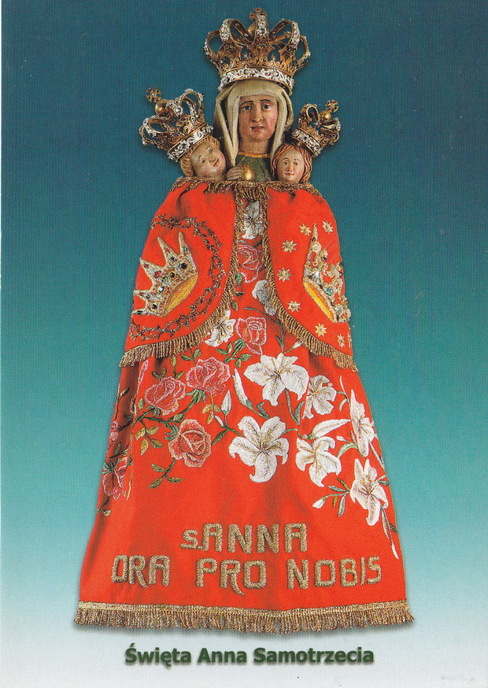

**ŚW. ANNA SAMOTRZECIA- GÓRA ŚW. ANNY**

|  |  |  |  |  |
| --- | --- | --- | --- | --- |
| **PORZĄDEK NABOŻEŃSTW 21.07. – 4.08.2024.** | | | | |
| **XVI NIEDZIELA ZWYKŁA, 21 lipca - W NIEMYSŁOWICACH: UROCZYSTOŚĆ ODPUSTOWA KU CZCI ŚW. ANNY, Patronki naszej Parafii, głównej Patronki Diecezji Opolskiej** | | | | |
| 7.30 | | O bł. Boże dla Marka i Bernadetty Wistuba  z okazji r. Sakramentu Małżeństwa, dla ich dzieci: Gabrieli, Kingi, Sebastiana i Jadwigi oraz dla Magdaleny i Pawła Andrzejewskich, i synów: Dawida i Nikodema. | | |
| 9.30 | | W Czyżowicach: Za + siostrę Sabinę Kopiec.  Za ++ rodziców Ryszarda i Barbarę Stanek, i ++ dziadków  z obu stron. Za ++ rodziców Marię i Jana Zebzda, + Grzegorza Herbowskiego oraz ++ dziadków z rodziny Zebzda  i Herbowskich. | | |
| **11.30** | | **SUMA ODPUSTOWA:  ZA PARAFIAN.**  O zdrowie i bł. Boże dla rodziny Łacina oraz dla dzieci i wnuczki.  O zdrowie i bł. Boże dla Marii i Kazimierza Czajkowskich  z okazji 40. r. Sakramentu Małżeństwa. Za ++ rodziców Helenę i Mariana Przybyłkiewicz oraz + siostrę Stanisławę (odprawi drugi ksiądz).  (Sumę Odpustową odprawi i Słowo Boże wygłosi  ks. Krzysztof Trembecki, kapelan szpitalny  i zastępca egzorcysty diecezjalnego) | | |
| **Poniedziałek, 22 lipca Święto św. Marii Magdaleny** | | | | |
| 18.00 | | Za + Piotra Wróblewskiego (ofiarowana przez rodzeństwo). | | |
| **Środa, 24 lipca**  **Wspomnienie św. Kingi, Dziewicy** | | | | |
| 18.00 | | Za + Marię, Stanisława i Józefa Sokołowskich. | | |
| **Czwartek, 25 lipca**  **Święto św. Jakuba, Apostoła** | | | | |
| 18.00 | Za Parafian. | | | |
| **Piątek, 26 lipca**  **Uroczystość św. Anny, Matki Najświętszej Maryi Panny, Patronki naszej Parafii, Głównej Patronki Diecezji Opolskiej** | | | | |
| 18.00 | | Za + Annę i Antoniego Sucheckich, i + Bożenę Kmuk. | | |
| **Sobota, 27 lipca Wspomnienie św. Joachima, ojca Najświętszej Maryi Panny** | | | | |
| 17.00 | | W Czyżowicach: Za Parafian. | | |
| **XVII NIEDZIELA ZWYKŁA, 28 lipca**  **Dzień Modlitw o błogosławieństwo Boże dla kierowców** | | | | |
| 7.30 | | | Za + Marię Dendewicz w r. śm., + męża Michała  oraz ++ rodziców i dziadków. | |
| 9.30 | | | W Czyżowicach:  Za + Marię Sztechmiler w 2. r. śm., Władysława Sztechmiler  w 26. r. śm. i ++ z rodziny.  **Po Mszy św. błogosławieństwo kierowców i ich pojazdów** | |
| 11.00 | | | O zdrowie i bł. Boże w rodzinie Piotrowskich i Sucheckich. Z podziękowaniem za otrzymane łaski, z prośbą o zdrowie  i bł. Boże. Za + Stanisława, Zofię, Katarzynę i Marcina Zajączkowskich,  Za + Eleonorę i Szczepana Jedlińskich oraz ++ z rodziny. Za + Mariana, Genowefę i Zbigniewa Kościelniak. Za + Ewę Gacek. Za + Stanisława i Irenę Krzesińskich. Za + Wiesławę Skubańską.  **Po Mszy św. błogosławieństwo kierowców i ich pojazdów** | |
| **Poniedziałek, 29 lipca - Wspomnienie św. Marty, Marii i Łazarza** | | | | |
| 18.00 | | | | Za + Józefa Dziubek w 30. dniu po śm.  (ofiarowana przez żonę Małgorzatę z dziećmi oraz siostrę Emilię). |
| **Środa, 31 lipca - Wspomnienie św. Ignacego z Loyoli, kapłana** | | | | |
| 18.00 | Za Parafian. | | | |
| **1 Czwartek, 1 sierpnia Wsp. św. Alfonsa Marii Liguoriego, biskupa i doktora Kościoła** | | | | |
| 18.00 | Za ++ kapłanów i siostry zakonne, pracujące w naszej parafii, ++ siostry zakonne Helenę i Gerardę. | | | |
| **1 Piątek, 2 sierpnia** | | | | |
| 18.00 | Za + Edwarda i Krystynę Stockich. | | | |
| **1 Sobota, 3 sierpnia** | | | | |
| 17.00 | | | W Czyżowicach: Za Parafian. | |
| **XVIII NIEDZIELA ZWYKŁA, 4 sierpnia** kolekta na potrzeby diecezji | | | | |
| 7.30 | | | Za + ojca Stefana Okłót, brata Tadeusza, Sabinę Kościółko  i ++ z rodziny. | |
| 9.30 | | | W Czyżowicach:  O bł. Boże w rodzinie Klaudii i Krzysztofa Mulik oraz o opiekę Bożą nad dziećmi. Za + Anielę i Adama oraz brata i bratową Licznar.  **Wymiana Tajemnic Różańcowych** | |
| 11.00 | | | Za + ks. Piotra Oparę. **Wymiana Tajemnic Różańcowych** | |

## **0GŁOSZENIA PARAFIALNE – 21.07. – 4.08.2024.**

## **\***Serdeczne Bóg zapłać za Wasze modlitwy, prace i ofiary na rzecz naszej parafii i naszych kościołów.

## **\*Zapowiedzi Przedślubne:** -Katarzyna Oczkowska, zam. w Śmiczu i Krzysztof Potyra, zam. w Czyżowicach, zapowiedź I i II

## **\***W niedzielę(28.07.) przedstawiciele Rady Parafialnej będą zbierać ofiary na potrzeby kościoła w Niemysłowicach. Za składane ofiary serdeczne Bóg zapłać. **\*28 lipca**, w niedzielę, po Mszach św.: w Czyżowicach o g. 9.30, i w Niemysłowicach o g. 11.00 odbędzie się **Błogosławieństwo kierowców i ich pojazdów** ku czci św. Krzysztofa. Zachęcamy do wzięcia udziału w **ogólnopolskiej akcji pomocy misjonarzom – „Krzyś”.** Składając ofiarę – 1 grosz za jeden szczęśliwie przejechany kilometr, przyczyniamy się do zakupu środków transportu dla misjonarzy.

## **\***W piątek, 2 sierpnia odbędzie się **Odwiedzanie chorych i starszych Parafian:** w Niemysłowicach od g. 9.45, w Czyżowicach od g. 10.30.

## **\*Uroczystości Dożynkowe: w Czyżowicach – 18 sierpnia, niedziela, godz. 9.30. w Niemysłowicach – nastąpiła zmiana – odbędzie się 25 sierpnia, w niedzielę o godz. 11.00. *Piesza Pielgrzymka Opolska na Jasną Górę** odbędzie się w tym roku w dniach **od 11 do 17 sierpnia.** Informacje o Pielgrzymce można otrzymać pod nr tel. 601 861 252, na plakacie oraz na: www.pielgrzymka-opolska.pl i fb.com/PielgrzymkaOpolska **\***W dniu 2 sierpnia albo w niedzielę poprzedzającą (28.07.) lub następną (4.08.) można uzyskać w kościele parafialnym odpust zupełny, zwany **„Porcjunkulą”,** od nazwy małego kościółka Matki Bożej Anielskiej (2 km od Asyżu, miasta rodzinnego św. Franciszka). Warunki zyskania odpustu: 1. Sakrament Pokuty połączony z ważnym rozgrzeszeniem i Komunia św., 2. Nawiedzenie kościoła, 3. Modlitwa Ojcze nasz i Wierzę w Boga, 4. Modlitwa w intencjach Ojca św., 5. Wykluczenie wszelkiego przywiązania do grzechu nawet lekkiego (w wypadku braku tego rodzaju dyspozycji odpust będzie tylko cząstkowy).